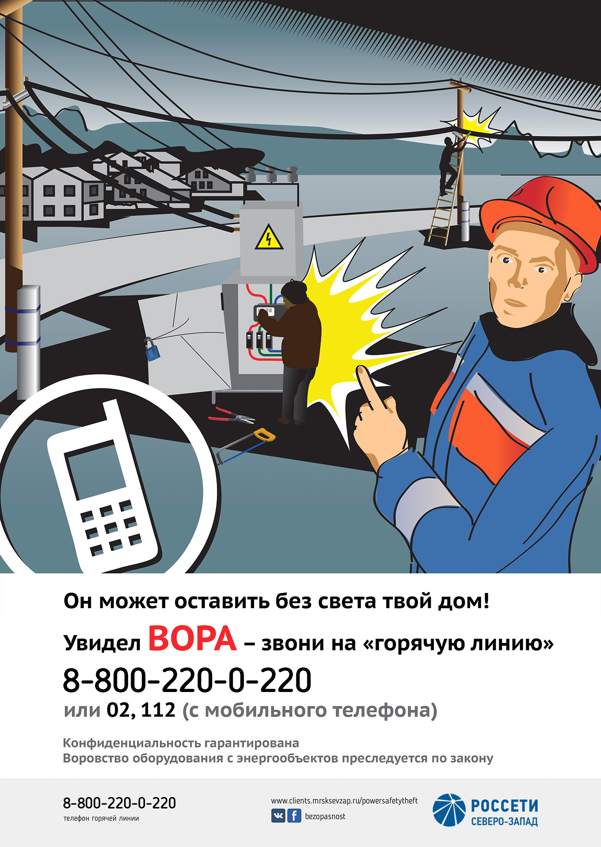
«Россети Северо-Запад» напоминает, что хищение электрооборудования является серьезным правонарушением, которое может привести не только к отключениям электроэнергии в жилых домах и объектах социального назначения, но и к гибели самих расхитителей.

Нередко случаи хищений оборачиваются гибелью людей, которые попадают под действие высокого напряжения. Совершение противоправных действий (хищение электроэнергии, оборудования), приближение к токоведущим частям энергоустановок электроустановкам на недопустимое расстояние, проведение несанкционированных работ в пределах охранных зон воздушных и кабельных линий электропередачи часто становятся причинами травматизма сторонних лиц, получения тяжелых электротравм и увечий.
Вмешательство в работу электрооборудования приводит к нарушению стабильного энергоснабжения потребителей и является не просто воровством, а правонарушением, подрывающим энергетическую безопасность энергорайона.

Приведение в негодность объектов электроэнергетики – серьезные уголовные преступления, наказание по которым предусмотрено статьями Уголовного кодекса РФ:
- ст. 215.2 «Приведение в негодность объектов жизнеобеспечения» с лишение свободы, сроком до 7 лет;
- ст. 158 «Кража», с лишением свободы, сроком до 10 лет.
Ответственность за бездоговорное (самовольное подключение к электросетям) и безучетное (вмешательство в работу электросчетчиков, нарушение защитных пломб и маркировочных средств, потребление электроэнергии в обход электросчетчика) потребление электроэнергии предусмотрена ст. 7.19 КоАП РФ «Самовольное подключение и использование электрической, тепловой энергии, нефти или газа». В соответствии с действующим законодательством Российской Федерации размер штрафа составляет:
- для физических лиц от 10 до 15 тыс. рублей,
- для должностных лиц от 30 до 80 тыс. рублей или дисквалификацию на срок от одного года до двух лет,
- для юридических лиц от 100 до 200 тыс. рублей.
Повторное совершение административного правонарушения влечет наложение административного штрафа:
- на физических лиц от 15 до 30 тыс. рублей;
- на должностных лиц - от 80 до 200 тыс. рублей или дисквалификацию на срок от 2 лет до 3 лет;
- на юридических лиц - от 200 до 300 тыс. рублей,
не считая оплаты всего объема потребленной электроэнергии.
В качестве наказания также предусмотрена ответственность по статье 165 УК РФ (причинение имущественного ущерба владельцу или иному собственнику имущества обманным путем либо злоупотребления доверием при отсутствии признаков воровства). Наказание по данной статье — лишение свободы на срок до 5-ти лет.

Переступая черту закона и подвергая себя смертельному риску, злоумышленники также ставят под угрозу надежность работы электросетевого комплекса.

Энергетики просят граждан, которым стало известно о фактах хищения или повреждения энергооборудования на объектах электросетевого комплекса, о фактах хищения электроэнергии, подозрительных лицах, оставленных вещах вблизи ЛЭП и подстанций, случаях противоправных действий вблизи энергообъектов незамедлительно сообщать об этом в правоохранительные органы и по круглосуточному телефону «Россети Северо-Запад»
8-800-220-0-220

